OŠ Petra Kavčiča
Šolska ulica 1
4000 Škofja Loka
Elizabeta Proj – 2. c razred

OŠ Primoža Trubarja
Vele Lašče 123
1315 Vele Lašče
Marjetka Koprivec – 2. b razred

PROJEKT MEDVEDEK

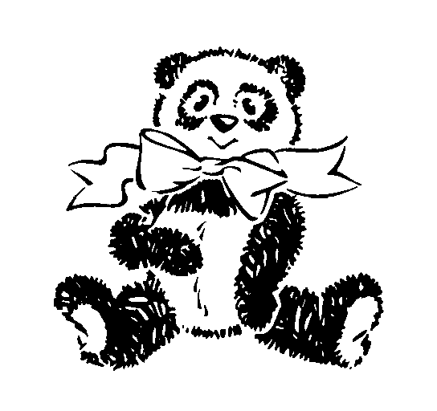

Škofja Loka, maj 2000

BEREMO Z MEDVEDKOM

2. C RAZRED

ŠKOFJA LOKA, MAJ 2000

JAZ IN JAKA
MATIC FRANKO

Danes sem prišel iz šole z medom Jakom. Najprej sva pojedla kosilo. Nato sva malo počivala in gledala risanke. Kasneje mi je Jaka pomagal pri domači nalogi. Ko sva končala sva šla malo na zrak. Igrala sva se s prijatelji. Popoldne sva šla noter in sva se z Jakom učila. Zvečer smo se s Katjo, mamico in Jakom igrali »Sagaland«. Ob osmih sva šla spat.

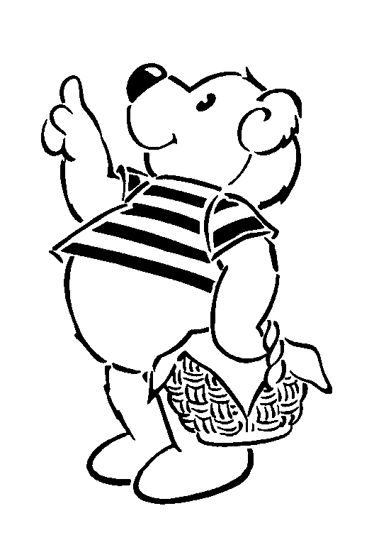

MEDVEDEK JAKA
MARTA KRAJNIK

V petek sem dobila medvedka. Ko sva prišla domov, sem najprej naredila domačo nalogo. Potem sva brala. Nato naju je mamica poklicala, da naj ji prineseva drva. Ko sva to naredila, sva se odpravila smučati. Ko sva se nasmučala, sva šla na toplo peč. Zvečer sva šla skupaj spat.
Naslednji dan sva se veliko igrala. Malo sva se tudi učila matematiko, ter prebrala eno knjigo.
V nedeljo dopoldne sva gledala risanke in brala, po kosilu pa sva dobila obiske. Prišel je stric Martin, ki je s seboj pripeljal tudi Simona, Štefko, Nežo in Mojco. Tako sva imela cel popoldan veliko prijateljev. Z njimi smo se šli šolo, zunaj smo delali snežaka in se kepali, malo smo se igrali tudi s kockami. Po obiskih sva utrujena odšla spat.

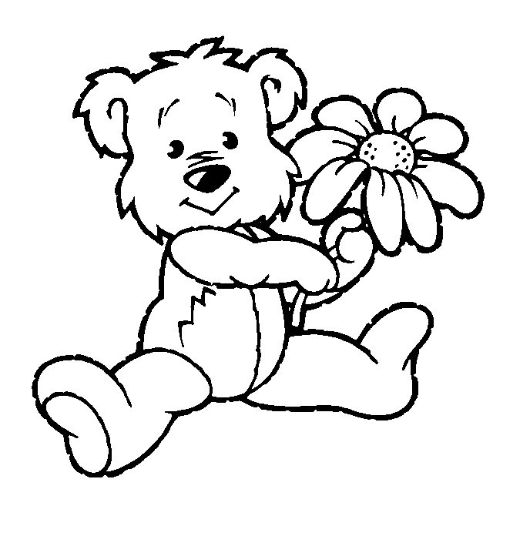

DAN Z MEDVEDKOM
NADJA CELEC

V ponedeljek, ko sem prišla v šolo, sem bila prijetno presenečena. Učiteljica mi je prinesla za pridno branje plišastega medvedka in dejala, da ga imam lahko do naslednjega dne. Po pouku sva z medvedkom odšla domov in si med potjo ogledovala naravo. Doma sva pojedla kosilo in se ob tem prijetno zabavala. Popoldan mi je medvedek pomagal pri učenju, brala sem tudi knjige, on pa me je nemo poslušal. Zvečer smo se vsa družina in medo šli igrat Človek ne jezi se. Zmagal je moj bratec Mitja. Medo in jaz sva bila druga, kot ponavadi, mami in ati pa zadnja. Po igri sva si z medom še malo ogledala televizijo, potem pa sva se odpravila počivat. Preden sva zaspala, sva se še malo pogovarjala o šoli, kako je preživel dan z meno. Vprašala sem ga, če bo še prišel k meni, odgovoril mi je, da za takšne učence, ki radi berejo, se učijo in so nasploh pridni to ne sme biti problem. Zjutraj sva se poslovila in si obljubila, da se še srečava.

DAN Z MEDVEDKOM JAKOM
TILEN RIHTARŠIČ

Z medvedkom Jakom sva prispela domov. Doma sva se jaz in medvedek igrala s kužkom Rojem. Potem sva delala domačo nalogo iz matematike in slovenščine. Ati je prinesel torto in jo slikal. Šli smo na obisk k mamici in Niki in Jaka je pazil avto. Ko smo prispeli domov, je Jaka šel spat, jaz pa tudi.



JAZ IN MEDO
NEžA OVSENEK

Ko sem dobila medvedka, sem bila zelo vesela. Skupaj sva šla iz šole. Doma sva reševala nalogo, a mi ni povedal nobene rešitve.
Medtem, ko je mami kuhala kosilo, sva reševala križanke. Prišel je čas za kosilo. Pojedla sva in se odšla igrat. Tudi telovadila sva. Medo je bil utrujen in sva začela gledati televizijo. Ko sem šla na plesne vaje, me je doma počakal. Ta čas se je zabaval z mojo punčko. Sedaj pa se odpravljava spat. Umiti se morava in smukniti v posteljo. Z medvedkom mi je bilo lepo.

MEDVEDEK IN JAZ
PETRA JESENKO

Z medvedkom Jakom sva delala naloge in jedla juho, solato, krompir in polpete. Jaka je bil priden medvedek. Vadila sva matematiko in gledala televizijo Moč ljubezni. Brala Grdega račka. Ob osmih sva se odpravila spat skupaj v posteljo in zaspala. Nastopilo je jutro in hkrati tudi čas bujenja. Skupaj sva se oblekla, umila in pojedla zajtrk. Ura je odbila pol osmih in sledil je odhod v šolo. Tam pa je ura odbila osem proč in učiteljica je stopila v razred in Jaka me je zapustil. Prišel je v roke moje sošolke Tanje Libić in ji delil srečo tako, kot jo je pred tem meni.


JAZ IN MOJ MEDVEDEK
TINE ŠTANTA

Igral sem na računalnik in me je gledal. Bral sem mu knjigo Le brez strahu k zobozdravniku. Gledala sva risanko o dveh medvedkih. Gledal me je pri kosilu. Skupaj sva pisala in risala. Potem smo šli k mami in smo se zabavali. Zunaj smo se igrali. Na sprehod smo šli do gozda in se lovili. Umili smo se in šli spat. Zjutraj sva se hitro zbudila, ko je zazvonila moja ura. Potem sva šla na avtobus in se peljala do naše velike šole.


MEDVEDEK JAKA IN JAZ
ALEŠ VOLČIČ

Rad berem knjige, zato sem domov prinesel medvedka. Doma sem se igral z njim. Pri domačih nalogah sem ga imel ob sebi. Večkrat sem ga vzel v naročje in ga malo pobožal. Zvečer sem ga vzel s seboj v posteljo, da bi lažje zaspal. Hitro je minil čas, ko sem moral medvedka nesti nazaj v šolo. Tudi jaz bi rad imel tako velikega medvedka.
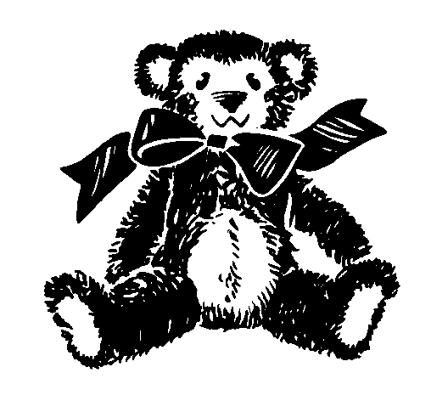
DAN Z JAKOM 21.3.2000
VESNA FRANKO
Ko sva prišla domov sva pojedla kosilo. Nato sva se z Jakom igrala. Mami me je poklicala, ker sem morala na gimnastiko. Po gimnastiki sem mu prebrala knjigo Najlepše darilo.



MEDVEDEK NA OBISKU
GREGOR KRAJNIK
V petek sem na avtobus vzel medveda z imenom Jaka. Peljala sva se do Loga. Ko sva prišla domov, sem ga dal na posteljo. Opazoval me je, ko sem pospravljal sobo, se igral in delal bralno značko. V ponedeljek sem ga zopet odnesel v šolo.


JAZ IN MOJ MEDVEDEK JAKA
TANJA LIBIĆ
Za kosilo sva jedla polnjene paprike, ko sva prišla iz šole pa med. Naučila sem ga pisati, računati, brati in peti. No, ko sem ga to naučila, pa sva se šla za šolo. Za večerjo sva jedla juho in klobaso s krompirjem. Potem sem ga dala med igrače. Potem pa sva gledala Moč ljubezni in risanke. Dala sem ga v majhno posteljico, notri je bilo veliko igrač, ropotuljica, steklenička, duda. Pred spanjem sem mu prebrala pravljico.

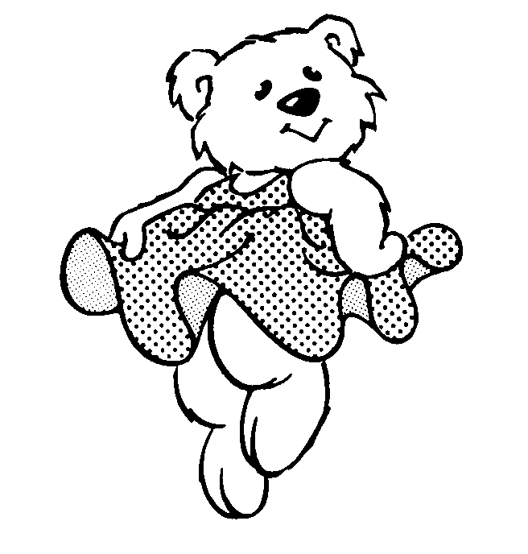
JAZ IN MOJ MEDVEDEK JAKA
SIMON KOBLAR
Doma imam medvedka Pikija. Iz šole sem prinesel našega medvedka Jaka. Tako sta se Piki in Jaka skupaj igrala. Potem je Jaka šel jest. Po kosilu je šel malo podremati. Ko sva se s sestro šla igro ime, priimek, žival, rastlina, mi je Jaka pomagal. Ko je prišel Piki, smo šli na sprehod. Jaka je videl izložbo plišastih igrač in izbral je zajčka, Piki pa kužka. Za lahko noč sem mu prebral knjigo z naslovom A veš kako te imam rad?.

JAZ IN MEDVEDEK
DAVID JEREB
V ponedeljek sem dobil medvedka. Ko sva prišla domov sva naredila domačo nalogo. Nato sva se šla sankat, ker medo ni imel rokavic, ga je zeblo v tace. Potem sva šla v hišo in pila čaj z medom. Za večerjo sem jaz jedel pomfri, medo pa medenjake. Ker sva bila utrujena, sva šla zgodaj spat.

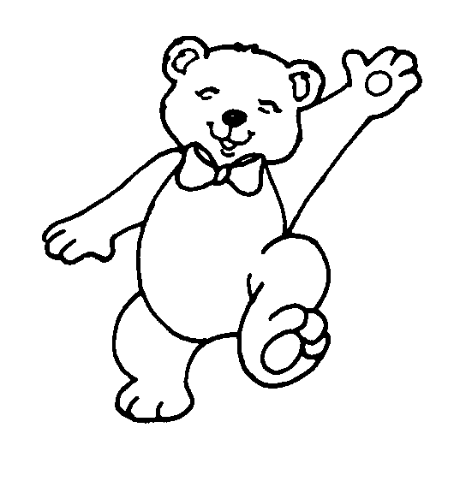
JAZ IN MOJ MEDVEDEK
PRIMOž KRIžNAR
Jaz sem Primož Križnar. Star sem osem let. Sem zelo živahen, saj se rad lovim in igram košarko. Doma smo Matjaž, mami, ati in jaz. Veliko je z mano tudi sestrična Lara. Z Laro se veliko igrava in loviva pa tudi nagajava. Tudi ona je hotela imeti medvedka. Povedal sem ji, da ga bo imela, ko bo hodila v šolo.
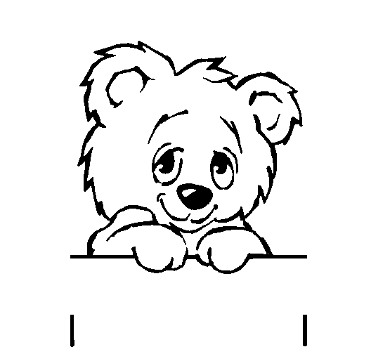
Medvedka sem dal sedeti na kavč, da me je gledal, ko sem pekel piškote. Z mamo sem pekel veliko zvezdic in smrekic. Medvedku sem pokazal igrače, ki mi jih je prinesel Miklavž. Rekel je, da so dobri. Ker jih je pojedel preveč, ga je bolel trebuh. Moral je ležati. Potem je bil zdrav. Prebral sem mu strip o Miki miški. Zelo se je smejal. Ko sem bil v šoli, me je čakal. Jutri ga moram odnesti nazaj, da ga bo dobil drug učenec. Z medvedkom je bilo zelo lepo.

MOJ MEDVEDEK
MARTIN RIHTARŠIČ
Na poti domov sva si z medvedkom ogledala sneg in opazovala, kako se otroci kepajo. Ko sva prišla domov, sva se šla igrat šah. Po kosilu sva šla z medvedkom delati domačo nalogo. Po nalogi sva še malo brala. Ko je odbila ura osem, sva se umila, povečerjala in šla v posteljo. V postelji sva drug drugemu zaželela lahko noč.


MEDVEDEK NA OBISKU
NINA BOKAL

Torek, 9.11.1999, je bil nekaj posebnega, saj je z menoj domov odšel tudi naš prijatelj medo Jaka. Po končanem pouku sva odšla na avtobusno postajo in se z avtobusom odpeljala domov. Jaka je bil grozno radoveden, kam potuje in je neprestano kukal iz vrečke, kamor sem ga spravila, da ga ne bi zmočil dež. Ko sva prišla domov, sem mu predstavila svojo mlajšo sestrico Špelo. Ta ga je bila grozno vesela, saj je mislila, da sem ga prinesla njej. Ko sva ji končno uspela uiti v mojo sobo, sem mu predstavila svoje igrače in svojega medvedka. Potem smo imeli kosilo, Jaka je sedel pri meni v naročju in nas opazoval. Pomagal mi je pri domači nalogi, skupaj sva prebrala knjigo, se s Špelo igrala zdravnika, gledala televizijo. Zvečer sva šla skupaj v posteljo, kjer naju je že čakal, moj stari medvedek in smo tako vsi trije skupaj zaspali. Noč je bila kratka in treba je bilo zgodaj vstati, se odpraviti v šolo, kar pa je pomenilo tudi slovo od Jaka. Še zadnjič sem ga objela in dala drugi sošolki, s katero je preživel nov lep dan.

JAZ IN MEDVEDEK
TANJA ARSOV
Ko sva prišla z medvedkom domov, sva se najprej preoblekla. Medvedka sem predstavila svoji sestrici. Zelo ji je bil všeč. Potem smo se skupaj igrali. Ko smo se igrali, je mamica kuhala kosilo. V soboto sva gledala televizijo. Z medvedkom sva tudi brala. Prebrala sva knjigico z naslovom Vrtnica na gredi. V nedeljo sva se odločila, da nariševa risbico za mojo babico. Ponedeljek je hitro prišel in morala sva se posloviti.
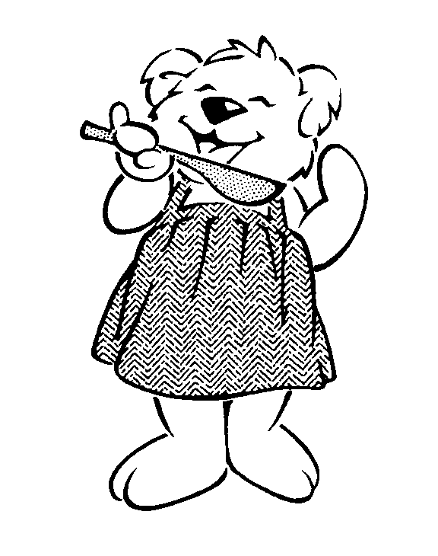
JAZ IN PIKI
KATJA KOŠIR
Končno je prišel moj dan, ko sem Pikija prvič vzela v naročje. Z avtobusom sva se odpeljala do doma. Doma naju je najprej pozdravil Don. Nato sva se preoblekla. Za kosilo sva jedla obaro in žgance. Nato mi je pomagal pri učenju in domači nalogi. Potem sva se odpravila na ulico,kjer sva se vozila s kolesom. Ko se je znočilo, sva si ogledala risanko, povečerjala in se odpravila v posteljo, kjer sva sanjala sladke sanje.
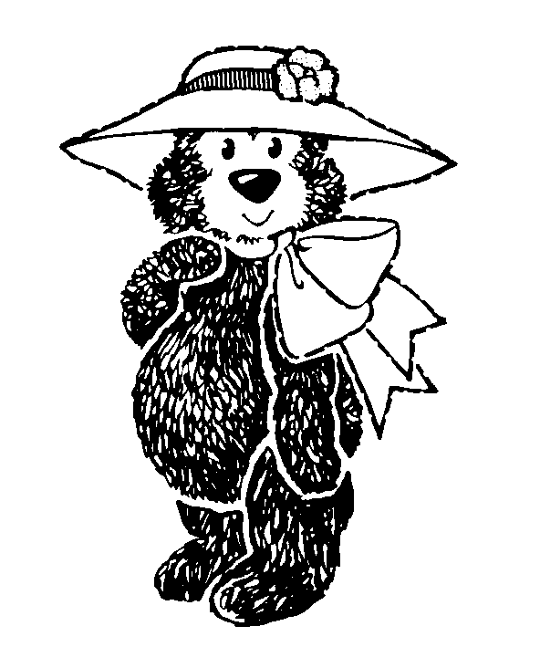
DNEVNIK Z JAKOM
NAJKA TOMAT
Petek, 26.11.1999
Danes sem dobila v šoli Jaka. Bila sem zelo vesela. Ko sem prišla domov, smo šli na kosilo v kitajsko restavracijo. Popoldan sva se z Lio igrali Človek ne jezi se. Zvečer sva skupaj gledala Petko in šla skupaj spat.

Sobota, 27.11.1999
Zjutraj sem šla na slikarsko šolo. Potem sem se cel dan potepala. Jaka je pazil na mojo sobo. Zvečer sva skupaj gledala Res je in šla spat.

Nedelja, 28.11.1999

Danes je moj zadnji dan z medvedkom. Ko sva se zbudila sva šla gledat risanke. Potem sem pisala dedku Mrazu. Popoldan sem se šla sankat. Jaka pa je počival. Zvečer pa sem napisala to knjigo.

DAN Z MEDVEDKOM
ANA BERNIK

Z medvedkom sem brala knjige, se učila poštevanko. Potem je bil čas za igranje. Potem sva šla z medvedkom ven. Ta dan smo šli v picerijo in potem sva šla vesela v šolo.



LEPO POPOLDNE Z MEDVEDKOM
Ko sem prišel domov, sem vzel medvedka Jaka iz torbe in začela sva delati domačo nalogo. Zataknilo se mi je pri računu 6*2. Medvedek mi je z veseljem pomagal. Ko sva naredila nalogo, sem medvedka dal v nahrbtnik. Oblekel sem se in odšla sva v gozd. Z nama je odšel tudi pes. Ko sva prišla nazaj, sva bila zelo utrujena, zato sem dal medvedka Jaka počivat. Tudi jaz sem pri njem zaspal.
NIKO MARKELJ



JAZ IN MEDVEDEK JAKA
Zelo dolgo časa sem čakal na Jaka. Danes sem ga le dobil in z njim preživel čudovito popoldne. Ker sem dobil včeraj rolarje, sva se učila rolati. Jaka je velikokrat padel, ker pa se tudi jaz še ne znam , sva se skupaj učila. Zaradi najine nerodnosti, sva se do solz nasmejala. Sedaj, ko pišem, se zunaj že mrači, midva pa sva tako močno utrujena, da bova po večerji samo še padla v globoki spanec. Preživela sva čudovito popoldne.
ŽIGA OSENAR

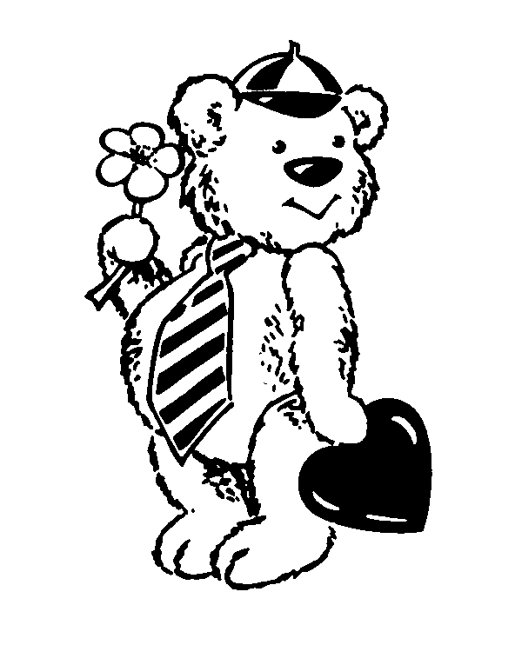

MEDVEDEK
Medvedek Jaka je lep medvedek, ampak domov sem ga prinesel samo zato, ker je bilo obvezno. Ker sem že velik, se ne igram s plišastimi igračkami. Raje se igram z igrami ali s prijatelji. Mamici pa je bil zelo všeč. V moji sobi stojijo plišaste igrače na polici. Mamici so za okras, meni pa za spomin na zgodnja leta. To je konec moje zgodbe o medvedku Jaku.
HARIS BABAČA
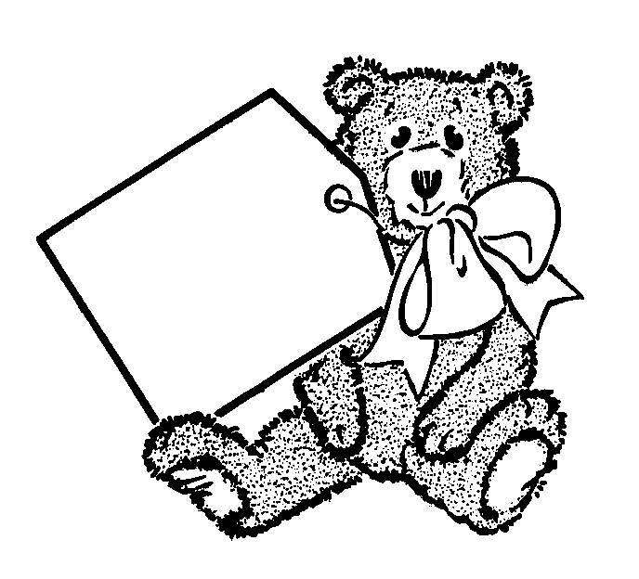

JAZ IN MEDVEDEK JAKA
VERONIKA ŽBOGAR
Ko sva prišla iz šole, mi je medvedek najprej pomagal pri domači nalogi. S skupnimi močmi sva jo uspešno naredila. Ker je zunaj padal dež, sva se malo igrala. Iz kock sva sestavila hišo, konja kamelo in psa. Za kosilo smo imeli ribe in pomfri, vendar medvedku to ni bilo všeč. Popoldan je hitro minil in prišel je čas za spanje. Skupaj sva si umila zobe in se odpravila v posteljo. Preden sva zaspala, pa sem medvedku prebrala pravljico o čarovnici.
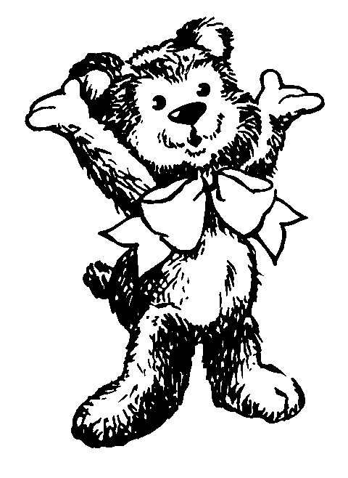

KATERE KNJIGE
SMO PREBRALI
MEDVEDKU JAKU?
NE MOREŠ ZASPATI MALI MEDO?

Ta zgodba mi je bila všeč, v knjigi sta nastopala veliki medo in mali medo. Nekega večera, ko je mali medo šel spat, je veliki medo bral medvedjo knjigo in, ko ni mogel mali medo spati, mu je veliki medo prinesel majhno lučko in največjo lučko, ki mu jo je obesil na steno in malega medvedka je bilo še vedno strah. Mali medo in veliki medo sta šla ven in mali medo mu je zaspal v naročju in nato ga je nesel v posteljo.

PETRA JESENKO

OTROŠKI MOST

Na levem in na desnem bregu reke sta bili dve kmetiji. Vendar pa noben kmet ni bil zadovoljen z lego svoje kmetije. Vseskozi sta se zmerjala in obmetavala s kamenjem. Opoldan, ko sta oba kmeta spala, so se otroci dolgočasili. Ko je bila reka nizka, sta se dobila sredi reke in sta si pripovedovala zgodbe. Ko je reka narasla, sta postala otožna. Tedaj so starši odkrili opoldansko skrivnost svojih otrok in začeli razmišljati. Najprej so se pobotali, nato pa pričeli izdelovati čoln, ki jih je vozil z brega na breg. Tako so živeli srečno do konca svojih dni.

KATJA KOŠIR

PLES ROŽMARINČKA ROBIDE

Rožmarinček je šel z velikimi zajci na njihov grad. Tam je postal učitelj plesa. Vsak dan je lahko jedel zelje.ko pa se je spomnil na svojo družino, je postal žalosten. Vsak večer je mislil na dom. Upal je, da bo še kdaj videl brate, sestre in očeta. Tudi očeta je skrbelo za Rožmarinčka, zato ga je šel iskat. Hodil je po gozdu in našel njegovo sled. Odšel je v graščino in našel Rožmarinčka, ko je jedel zelnato glavo. Drug drugega sta se razveselila, nato sta skupaj odšla domov.

DAVID JEREB

KAKŠEN ČUDOVIT TRAVNIK

Ljudje iz mesta želijo iti v naravo na sveži zrak. Odpravili so se do velikega travnika. Tu so se igrali, lovil,i imeli piknike. Ugotovili so, da je prevelika gneča in so si postavili ograje. Za vsako ograjo je zrasla hiša. Bili so zadovoljni. Zgradili so tovarno, da so ljudje zaslužili denar. Postavili so tudi trgovine, šole, pošto, železniško postajo in poslovno stolpnico. Travnik ni bil več zelen in rože niso več dišale. Spremenil se je v mestno gnečo in smrad. Otroci so bili žalostni, ker niso imeli prostora za igranje. Zavedali so se, da so naredili veliko napako, ker so pozidali čudovit travnik.

Niko Markelj

LUNINO JEZERO

Visoko gori v gorah je živel dedek s čredo mehkih ovčk in s svojim vnukom Borkom. Ko je Borki dedek umrl, je Borka sam pazil na čredo ovčk. Nekoč, ko je Borka gnal ovčke v hlev, je opazil, da ena manjka. Bila je Pika, mala ovčka. Borka jo je klical, dokler ni prišel do globokih sotesk. Imel je prijateljico Srebrno lisico. Pošiljala sta si taka pisma:

Dragi Borko, vabim te na rojstni dan pri velikem kamnu.

In kaj je bilo potem?
Boš videl, ko boš prebral knjigo.

Vesna Franko

RJAVKO

Bil je majhen medvedek, ki mu je bilo ime Rjavko. Rjavko ni mogel zrasti. Vsi so ga preganjali in mu govorili, takrat, ko boš zrasel, boš dobil med. In je gledal, kako so se basali z medom.
Hodil je po gozdu in kar na enkrat zagledal medvede, ki so divjali proti njemu. Veverica mu je povedala, da naj gre v luknjo.Tam se je najedel medu, čeprav je bil še vedno majhen.

Tine Štanta
JAKEC ŠIVA

Knjiga mi je bila zelo všeč. V njej nastopa Jakec bober. Odločil se je, da si bo sešil predpasnik. Predpasnik je bil modre barve. Pri delu je bil neroden, zbodel se je v prst. Prejšnji predpasnik je bil bele barve s pikicami.

Neža Ovsenek
JANKO IN METKA

Glavna junaka sta kar dva. To sta Janko in Metka. Janko je zelo prebrisan. Domislil se je, da lahko kletko pojesta, ker je iz sladkornih palčk. Ko sta pojedla kletko, sta načela hišo. Metla in štedilnik sta bila edino, kar Janko in Metka nista pojedla. Nazadnje ju je čarovnica odpeljala domov.

Simon Koblar
ŽABEC JE JUNAK

Ko pride močno dežuje, reke prestopijo bregove. Žabec, račka, pujsek in zajček obtičijo v zajčkovi hišici. Žabec je tisti, ki junaško tvega življenje, da bi pomagal svojim prijateljem. Žabec je imel rad dež. Potem, ko je začelo deževati, je odhitel domov.
Doma je popil čaj. Tako je deževalo, da je bila poplava. Obiskala ga je račka in odhitela sta k pujsku in zajčku. Ampak zajček ni imel poplave, ker je bil na hribčku. Imel pa je veliko hrane.

Tanja Libič

PADDINGTON NAKUPUJE

Medvedek Paddington je živel pri družini Brown. Lepega sončnega dneva so se vsi člani družine Brown odpravili na ulični sejem. V bližini uličnega sejma se je odprla veleblagovnica v kateri bo tisoči kupec dobil za nagrado brezplačno nakupovanje. Paddington je prosil gospo Brown, če lahko gre sam nakupovati v veleblagovnico, gospa Brown mu je privolila. Paddington je bil navdušen nad izbiro v trgovini in se je počutil zelo pomembnega. Prijazno je pozdravil poslovodjo in je z navdušenjem nakupil toliko stvari, da je rabil dva nakupovalna vozička. Ko je Paddington prispel do blagajne, so vsi začeli ploskati. Paddington je bil tisoči kupec in je dobil nagrado -brezplačni nakup v trgovini. Brownovi so odšli domov srečni in zadovoljni.

HARIS BABAČA

UHELJ DOL, UHELJ GOR

Na svetu živi veliko vrst zajcev. Vsem je skupno to, da imajo dva velika dolga uhlja. Tudi zajček Rik ju je imel. Le eden mu je visel, zato so mu vsi zajčki nagajali. Bil je zelo žalosten in si je najbolj želel dveh ravnih uhljev. Obešal se je na veje, na glavo dajal babičino kapo, v uhlje vtaknil korenje, poskusil z vrvico in s suho vejico. Vse to ni pomagalo, zato se je odpravil k zdravniku. Ta mu je rekel naj ne bo žalosten. Zajci imajo pač različne uhlje.
Ko je zajček prišel domov, je svoje prijatelje pogostil s korenčkom in jim pokazal kakšna ušesa ima. En uhelj v nebo štrli, drugi pa proti tlom visi.

Marta Krajnik
DINO

Nekoč sta živela Maja in Dino. To sta bila mala radovedna dinozavra. Nekega dne sta odšla od doma iskat votlino, kjer živi Rogozaver. Na poti sta doživela veliko zanimivega. Utrujena sta se vlegla k velikemu drevesu, ki pa ni bilo drevo, ampak noga od Tacozavra.
Potem je priletela Frčozavra in jih na hrbtu odnesla do votline. Rogozaver se je tako prestrašil, da je od groze padel v prepad. Dinozavra sta veselo pripovedovala zgodbo staršem.
Naslednjih tisoč let so srečno živeli v votlini. Maja in Dino pa sta imela mladičke, za katere sta se zelo bala. Samo, da zdaj ni bio več Rogozavra.

Aleš Volčič

